Ablauf der Translation
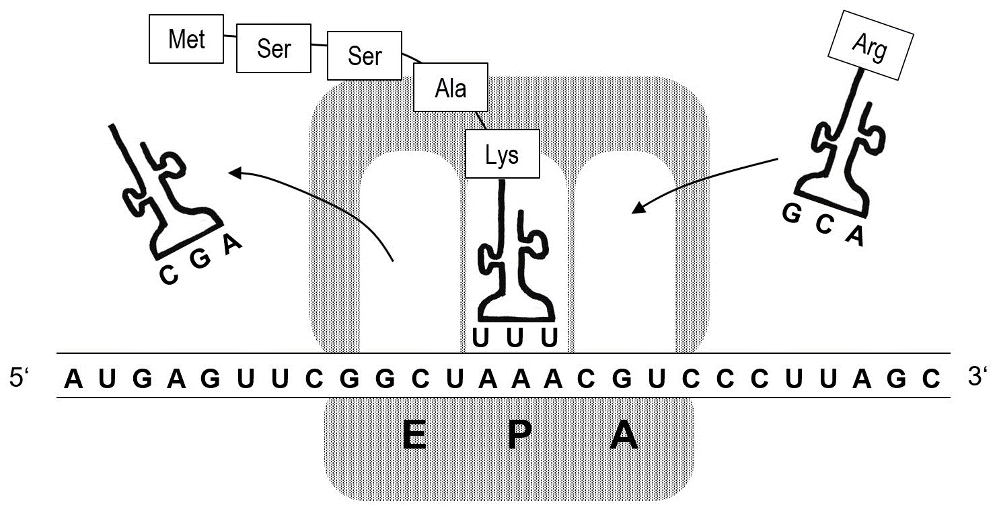

1

2

3

4

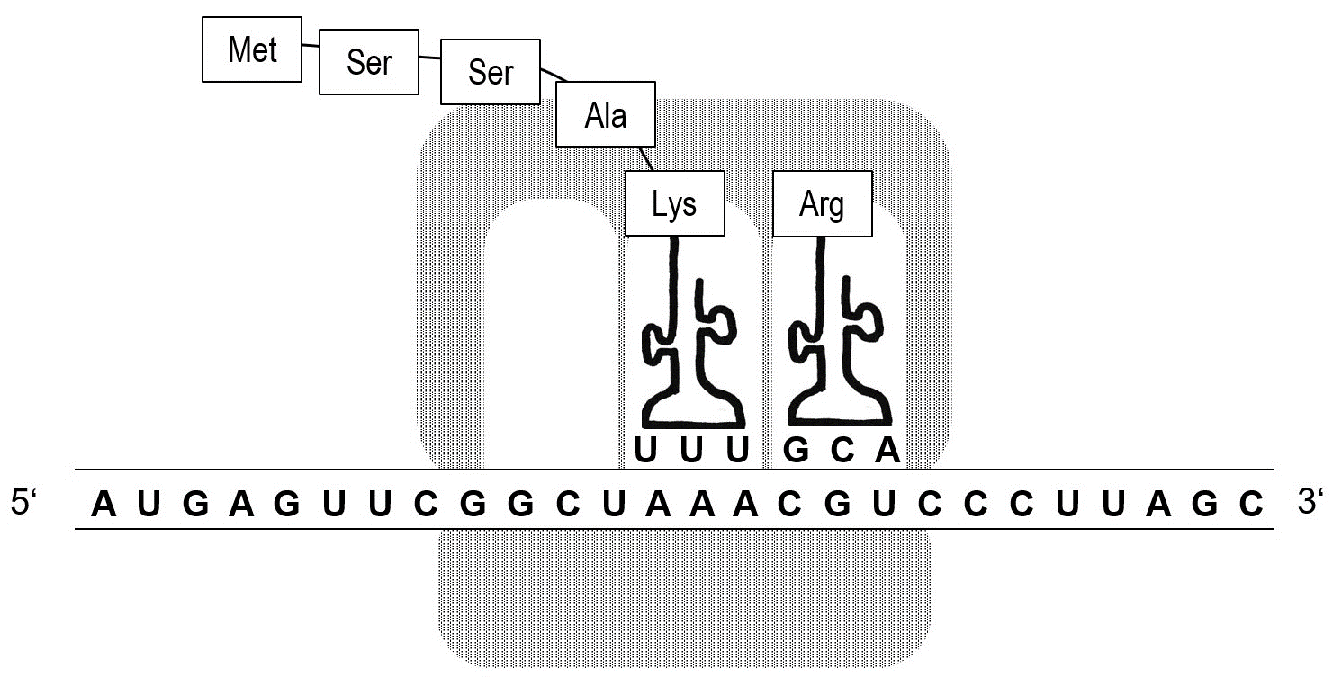

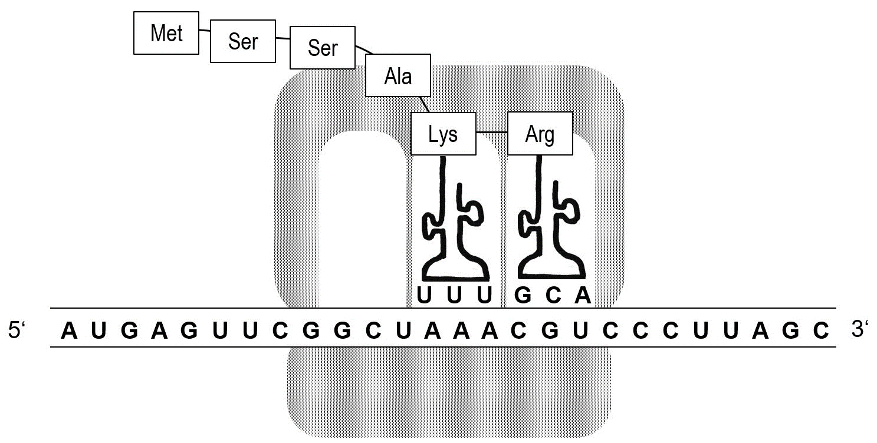

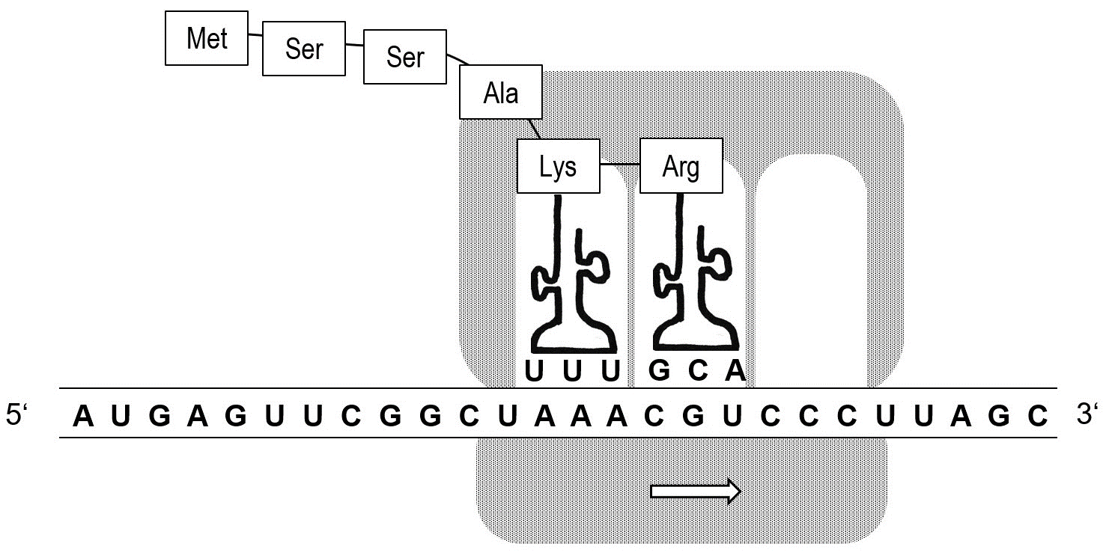

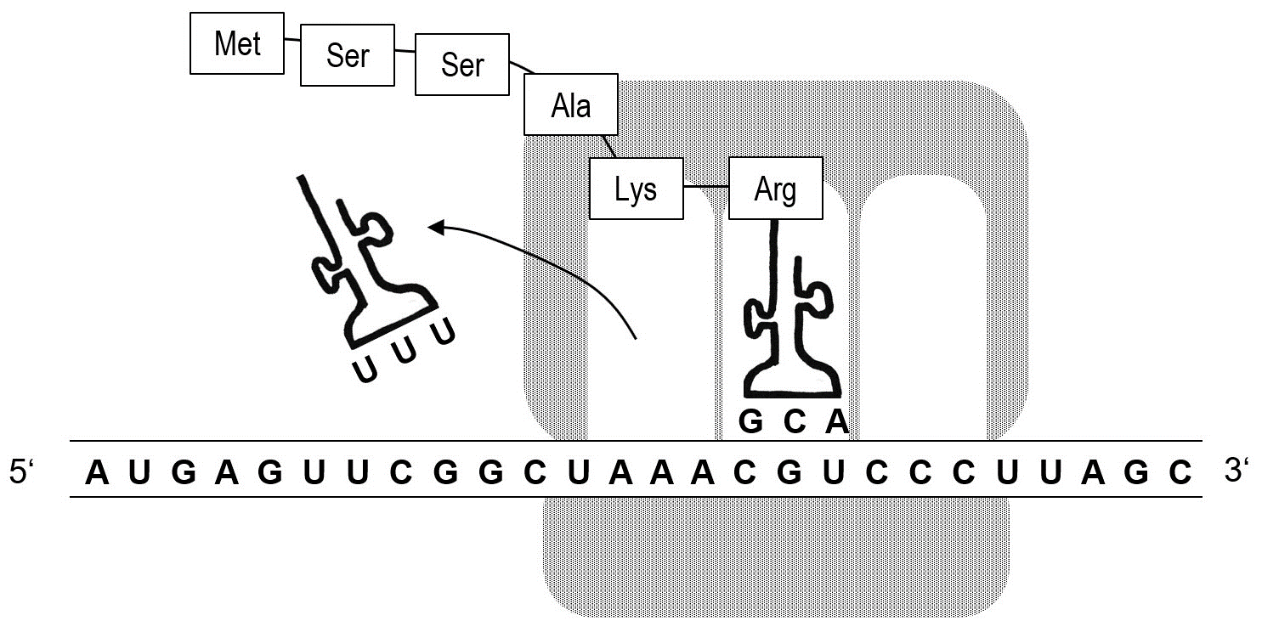

5

Aufgaben:

1 Beschriften Sie innerhalb der Abbildung 1 die dargestellten Strukturen mit den folgenden Begriffen (den Platz rechts neben der Abbildung frei lassen!):
mRNA | Ribosom, kleine Untereinheit (UE) | Ribosom, große UE |
freie, beladene tRNA | Aminosäurekette

2 Beschreiben Sie rechts neben jeder Abbildung in Worten, was in den Zeichnun gen dargestellt ist. Ergänzen Sie in Abbildung 5 die Beschriftung „unbeladene rRNA“.

Hinweise für die Lehrkraft:

Mit dieser Lernaufgabe können sich die Schüler die wesentlichen Abläufe am Ribosom selbst erarbeiten. Je nach Leistungsstand des Kurses kann ein Animationsfilm dazu vorher (als Hilfestellung) oder nachher gezeigt werden. Der Aufbau von tRNA und Ribosom sollte zuvor behandelt worden sein.

Aufgabe 1:
Aminosäurekette

freie, beladene tRNA

Ribosom, große UE
mRNA

Ribosom, kleine Untereinheit (UE)

Aufgabe 2:

Abbildung 1:
Die beiden Untereinheiten eines Ribosoms sitzen auf der mRNA, in der mittleren Tasche sitzt eine rRNA, an der eine Aminosäurekette hängt. Eine freie, mit ihrer Aminosäure besetzte tRNA in der Nähe bewegt sich in Richtung linke Tasche.
Abbildung 2:
Die zuvor freie tRNA hat sich in die linke Tasche bewegt. Ihr Anticodon paart mit dem in dieser Tasche präsentierten Codon.
Abbildung 3:
Die beiden letzten Aminosäuren werden miteinander verbunden.
Abbildung 4:
Das Ribosom bewegt sich um ein Triplett weiter an der mRNA entlang.
Abbildung 5:
Die tRNA in der rechten Tasche wird von ihrer Aminosäure getrennt und diffundiert weg.

Die Benennung der Taschen mit E, P und A halte ich für überflüssig.
Hinweis zur Orientierung der Nukleinsäuren: Die mRNA wird üblicherweise so dargestellt, dass sie (von links nach rechts) von 5‘ nach 3‘ verläuft. Die tRNA verläuft dazu antiparallel, also von 3‘ nach 5‘. Die Aminosäure muss also auf der linken Seite der tRNA stehen.

Thomas Nickl, November 2022

